Комитет образования администрации города Тамбова Тамбовской области
Муниципальное автономное общеобразовательне учреждение «Средняя общеобразовательная школа №9»

«Деятельность городского ресурсного центра
военно-патриотического воспитания
и подготовки молодежи к военной службе»

Автор:
Медведская Наталия Викоровна,
руководитель городского ресурсного центра

Тамбов 2024
Ключевыми задачами образования в современной России являются формирование гражданской идентичности личности и воспитание высоких патриотических чувств, а в соответствии с ними - формирование гражданской ответственности и правового самосознания, российской идентичности, духовности и культуры, инициативности, самостоятельности.
Актуальность этих задач определяется особенностями образовательной, социокультурной и экономической ситуации в стране: происходит трансформация системы воспитания в образовательных учреждениях, в семье, пересмотр образовательных стандартов, учитывающих интересы семьи, общества и государства, изменение контингента учащихся в школах в сторону их многонационального состава. Рост национального самосознания народов и этнических групп, населяющих Россию, масштабов миграционных процессов как внутри страны, так и из-за рубежа составляют реалии жизни нашего государства, поэтому возникает потребность в формировании, развитии и укоренении идей, способствующих объединению российского общества. Гражданская идентичность выступает основой группового самосознания, интегрирует население страны и является залогом стабильности государства.

Место реализации проекта
При МАОУ СОШ №9 с 2014 года действует городской ресурсный центр военно-патриотического воспитания и подготовки молодежи к военной службе.

Цели и задачи проекта
Основная цель деятельности ресурсного центра – формирование у подрастающего поколения чувства патриотизма и уважения к историческому прошлому страны и Тамбовской области посредством организации и сопровождения комплекса мероприятий военно-патриотической направленности.
Для реализации цели ставились следующие задачи:
- обеспечить организацию и проведение комплекса мероприятий военно-патриотической направленности среди учащихся всех уровней образования;
- создать условия для вовлечения детей, молодежи и взрослого населения к активному участию в мероприятиях военно-патриотической направленности;
- обеспечить информационно-методическую, кадровую, материально-техническую поддержку проводимых мероприятий;
- обеспечить взаимодействие с ветеранскими, общественными, образовательными организациями и учреждениями при проведении мероприятий по военно-патриотическому воспитанию детей и молодежи;
- создать условия для повышения уровня патриотического сознания подрастающего поколения.

Целевые группы, на которые рассчитан проект
Деятельность ресурсного центра охватывает школьников всех ступеней образования: учащиеся 2-11 классов школ города в равной степени принимают участие в военно-спортивных играх, однако для каждой возрастной категории разработано своё положение с набором соответсвтующих возрастным психо-физическим особенностям учащихся этапов. Это способствует углублению формирования основ гражданской идентичности и воспитанию патриотических чувств при переходе на следующую ступень образования. Сплочению школьников способствуют многообразные практикоориентированные (зачастую приближенные к реальности, моделирующие реальность) формы работы военно-патриотической, спортивно-оздоровительной направленности.
Уникальность (новизна) деятельности заключается в консолидации усилий городским ресурсным центром военно-патриотического воспитания и подготовки молодежи к военной службе различных институтов гражданского общества, формирования социокультурной инфраструктуры, интегрирующей воспитательные возможности образовательных, культурных, спортивных и других организаций по формированию общероссийской гражданской идентичности у подрастающего поколения всех ступеней образования.

Ресурсный центр осуществляет тесное сотрудничество с организациями города, военными организациями и ведомствами, отдельными личностями, родительской общественностью. Помощь в работе ресурсному центру по реализации деятельности по военно-патриотическому воспитанию оказывают: Комитет образования Администрации г. Тамбова; Муниципальное казенное учреждение «Центр сопровождения образовательной деятельности»; Тамбовская городская общественная организация пенсионеров-ветеранов и инвалидов войны, труда, вооруженных сил и правоохранительных органов; войсковые части 31969, 61460; МРЭО ГИБДД УМВД России по Тамбовской области; ДОСААФ России Тамбовской области; волонтерские организации; родительская общественность, спортивные школы.

Краткое описание деятельности по проекту
Работа по военно-патриотическому воспитанию и формированию гражданской идентичности в ресурсном центре осуществляется по двум системообразующим направлениям.
Одно из важных направлений деятельности – научно-методическая работа, способствующая распространению опыта деятельности ресурсного центра по военно-патриотическому воспитанию и формированию гражданской идентичности.
Второе направление деятельности характеризуется большей военной и военно-прикладной направленностью. Этот вид деятельности осуществляется в виде практических занятий, работ, различных военно-патриотических игр, включает, в частности, ознакомление подростков и юношей с жизнью и деятельностью войск, с особенностями службы и быта военнослужащих. Солдаты и офицеры войсковых частей в течение года помогали готовить и проводить военно-спортивные игры для учащихся общеобразовательных организаций города Тамбова.
Участвуя в соревнованиях, учащиеся образовательных учреждений города демонстрируют элементы строевой подготовки, умение оказывать первую медицинскую помощь, действовать в чрезвычайных ситуациях, навыки дешифрования, сборки/разборки автомата Калашникова, надевания противогаза, знания военной истории России и Тамбова и т.д.

Описание достигнутых результатов проекта
Научно-методические мероприятия, проведенные за 2022/2023 учебный год, способствовали трансляции методического опыта работы городского ресурсного центра военно-патриотического воспитания и подготовки молодежи к военной службе на всероссийский уровень:
- представление городского опыта работы по теме: «Гражданское и патриотическое воспитание средствами музейной педагогики» в рамках проекта «Взаимообучение городов» (приложение 1);
- тренинг «Интеграция урочной и внеурочной деятельности в процессе военно-патриотического воспитания молодёжи» в рамках Всероссийской научно-практической конференции «Актуальные проблемы современного образования: опыт, проблемы, инновации» (приложение 2).
Деятельность ресурсного центра в 2022/2023 учебном году транслировалась в форме публикаций также на всероссийском уровне:
- «Формирование общероссийской гражданской идентичности у подрастающего поколения посредством работы городского ресурсного центра военно-патриотического воспитания и подготовки молодёжи к военной службе» в сборнике «Всероссийская научно-практическая конференции «Актуальные проблемы современного образования: опыт, проблемы, инновации» (приложение 3);
- «Деятельность городского ресурсного центра военно-патриотического воспитания и подготовки молодёжи к военной службе» в рамках конкурса по выявлению лучшего педагогического опыта, направленного на формирование общероссийской гражданской идентичности у подрастающего поколения Всероссийской просветительской экспедиции «От Учителя к Ученому. Дорогами гражданственности» (приложение 4).

В 2022/2023 учебном году на базе ресурсного центра были проведены:
- муниципальный этап региональной детско-юношеской военно-спортивной игры «Зарничка» для учащихся 7-10 лет;
- городская военно-спортивная игра «Тяжело в учении – легко в бою» для учащихся 4–х классов;
- муниципальный этап региональной детско-юношеской военно-спортивной игры «Зарница» для учащихся 11-13 лет;
- городская военно-спортивная игра «Допризывник» для учащихся 8-х классов»;
- муниципальный этап Всероссийской военно-спортивной игры «Победа» для учащихся 14-17 лет;
- муниципальный этап областной военно-спортивной игры «Одиночная подготовка воина-разведчика» для учащихся 14-18 лет.
В данных военно-спортивных играх приняли участие от 11 до 20 команд школ города со 2 по 11 класс или более 900 учащихся.
Это направление деятельности центра формирует общероссийскую гражданскую идентичность: планомерно, поэтапно, соответственно ступени образования воспитывает гражданственность через систему военно-спортивных мероприятий, формирующих у учащихся механизмы и навыки соучастия в «общих делах», чувства принадлежности к своему этносу, к многонациональному российскому обществу, любовь и уважение к национальным традициям и истории своего народа, языку и культуре; патриотизм, принятие ответственности за судьбу своего народа и своей многонациональной страны. Мероприятия, проводимые с учащимися, воспитывают гражданственность и активную жизненную позицию; повышают уровень физической подготовки и военного мастерства учащихся; формируют практические навыки по основам военной службы.

Отзывы представителей целевых групп, с которыми работал Ресурсный центр в процессе реализации проекта:

Наталья Анатольевна Клеймёнова, директор центра сопровождения образовательной деятельности (интрервью «Новому веку»): «На базе ресурсного центра у нас на прошлой неделе (февраль 2023 г.) уже прошла наша городская игра «Тяжело в учении — легко в бою» для четвероклассников. В сентябре 22-го года у нас традиционно прошла игра «Допризывник». То есть ресурсный центр является для нас такой вот площадкой для проведения спортивных игр и, наверное, допризывной подготовки молодёжи к службе в армии».

Говердовская Ритта Михайловна, член бюро городского Совета ветеранов: «Мероприятия в ресурсном центре всегда проходят на высшем уровне, меня приглашают на торжественную часть военно-спортивных игр, я рада, что в стенах 9-ой школы военно-патриотическое воспитание продолжает жить» (2023 г).

Татьяна Царенко, участница военно-спортивной игры «Одиночная подготовка воина-разведчика» (интрервью «Новому веку»): «Конкурсы патриотические, военные. Конкурсы, связанные со строевой подготовкой. В общем, на благо отечества служим» (февраль, 2022 г).

Куракова Кира, ученица МАОУ СОШ №9, участница военно-спортивной игры «Одиночная подготовка воина-разведчика»: «В нашей школе проходит множество военно-спортивных игр для учащихся всех возрастов. На каждом мероприятии члены команд испытывают себя в разных направлениях. На каждой станции находятся военные, которые увлекательно и доступно объясняют суть испытания и при необходимости помогают участникам. Каждая военно-спортивная игра - это уникальная возможность посостязаться с сильными соперниками и показать всем, на что вы способны. Я считаю, что подобные мероприятия способствуют развитию физических и интеллектуальных навыков участников, а также развивают командный дух и патриотизм».

Родитель Климонова Елена: «У меня ребенок в 3-ем классе, сын, в этом году участвовал в «Зарничке». Он в восторге! На тренировки всегда летел на крыльях, надевал свою тельняшку, и дома шагал, каждый день звал: «Мама, посмотри, как я сегодня шагаю». Учили историю с ним, героев войны, улицы Тамбова, названные в их честь. Спасибо школе, это сплачивает детей, заставляет их стремиться к лучшему, воспитывает патриотов и командный дух» (2023 г).

Фото (и/или видео) материалы, иллюстрирующие и подтверждающие достигнутые результаты

Распространение методического опыта:
- Благодарность (приложение 1)
- Программа конференции (приложение 2)
- Публикация в сборнике (приложение 3)
- Сертификат участника Конкурса (приложение 4)

Военно-спортивные игры (наши видеоотчёты):
- Зарничка – 4 апреля 2023 г
Видео https://vk.com/video-217178746_456239027
- Победа – 6 апреля 2023 г
Видео https://vk.com/video-217178746_456239028
- Зарница – 16 марта 2023 г
Видео https://vk.com/video-217178746_456239022
Фото (приложение 5)
- Одиночная подготовка воина-разведчика – 15 февраля 2023 г
Видео https://vk.com/video-89800489_456239066
Фото (приложение 6)
- Тяжело в учении – легко в бою – 10 февраля 2023 г
Видео https://vk.com/video-217178746_456239017?list=8647f864bca2588bd3
Фото (приложение 7)

Публикации в СМИ, посвященные реализации проекта

Одно из направлений деятельности ресурсного центра – военно-спортивные игры - находит отражение в средствах массовой информации, на страницах партнеров, помогающих организовывать игры:
- Для школьников младших классов в Тамбове провели «Зарничку» / Новый Век (2022 г)
Статья и видео по ссылке https://tvtambov.ru/news/dlya-shkolnikov-mladshih-klassov-v-tambove-proveli-zarnichku/2022/04/05/

- В Тамбове стартовали городские военно-спортивные соревнования / Новый Век (2022 г)
Статья и видео по ссылке https://tvtambov.ru/news/v-tambove-startovali-gorodskie-voenno-sportivnye-sorevnovaniya/2023/02/16/

- В Тамбове прошла военно-спортивная игра «Допризывник» / «Тамбовская жизнь» (2022 г)
Статья по ссылке https://tamlife.ru/news/society/2022-10-31/v-tambove-proshla-voenno-sportivnaya-igra-doprizyvnik-186862

- В Тамбове прошла городская военно-спортивная игра «Допризывник» / Официальный сайт Всероссийской общественной организации ветеранов "БОЕВОЕ БРАТСТВО" (2022 г)
Статья по ссылке https://bbratstvo.com/2022/11/07/v-tambove-proshla-gorodskaya-voenno-sportivnaya-igra-doprizyvnik

- «Тяжело в учении – легко в бою» / Региональное отделение ДОСААФ России Тамбовской области (2023 г)
Статья по ссылке http://www.досааф68.рф/2023/02/22/тяжело-в-учении-легко-в-бою/

- В Тамбове прошла военно-спортивная игра "Тяжело в учении-легко в бою" / Новости Тамбова / Тамбовский курьер (2023 г)
Статья по ссылке https://tmbtk.ru/news/society/3822/

- Допризывник / Региональное отделение ДОСААФ России Тамбовской области (2022 г)
Статья по ссылке http://www.досааф68.рф/2022/11/25/допризывник/

Приложение 1
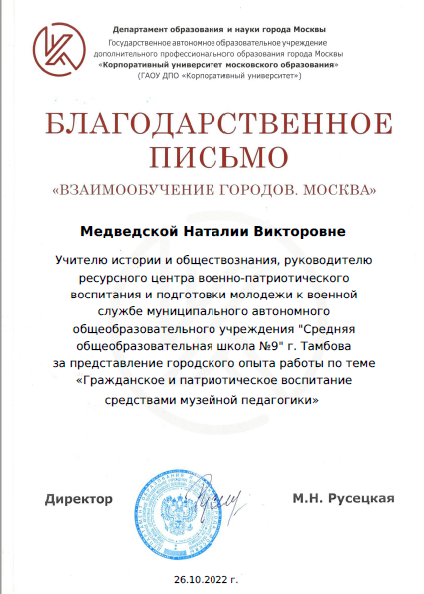

Приложение 2

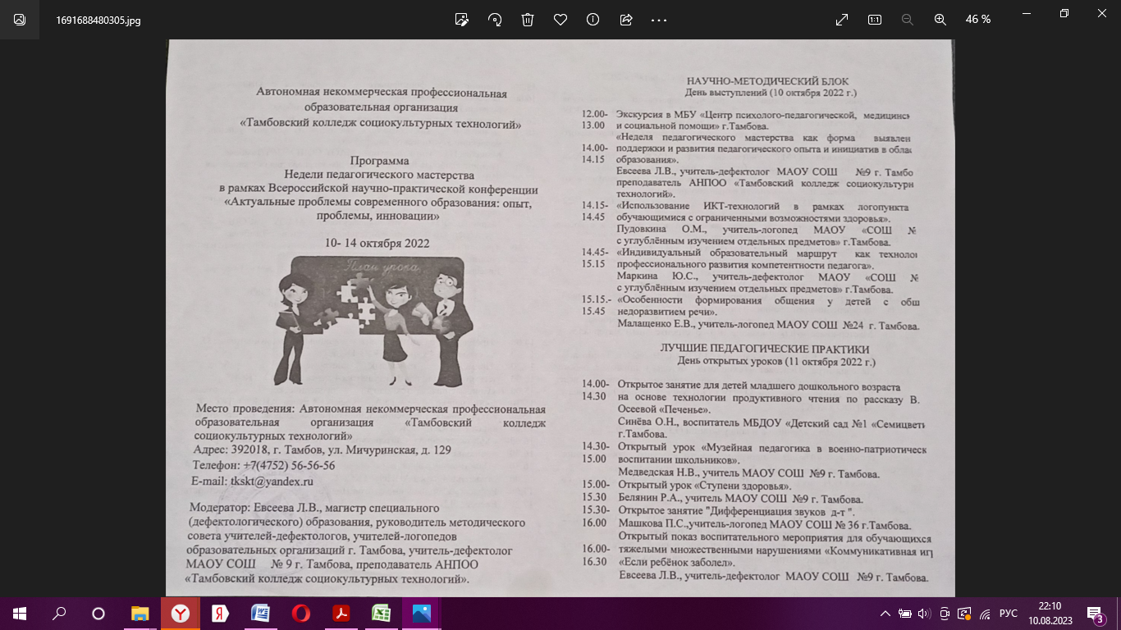

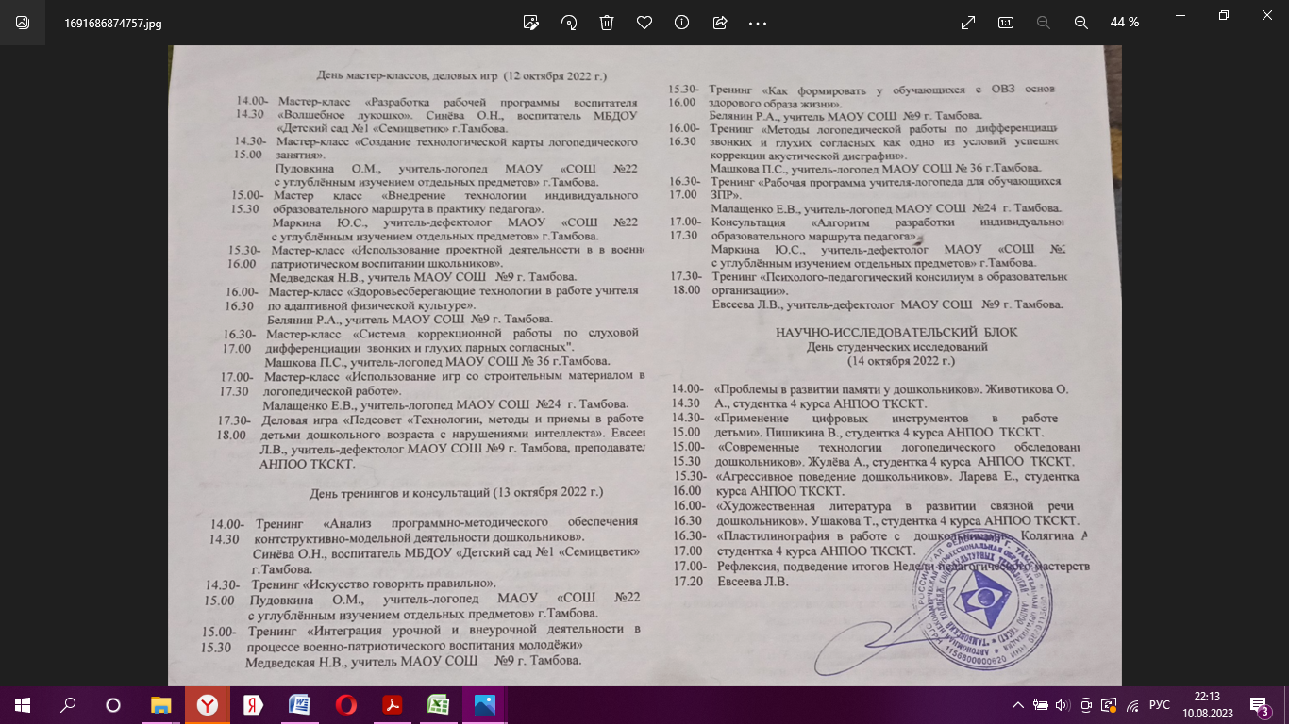
Приложение 3

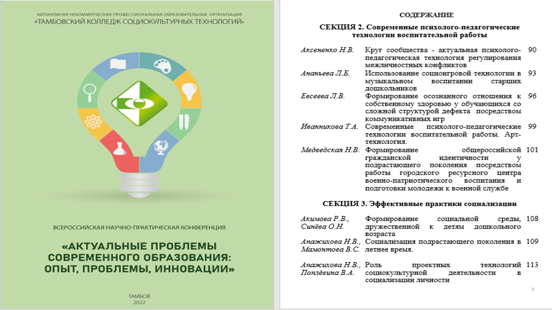

Приложение 4

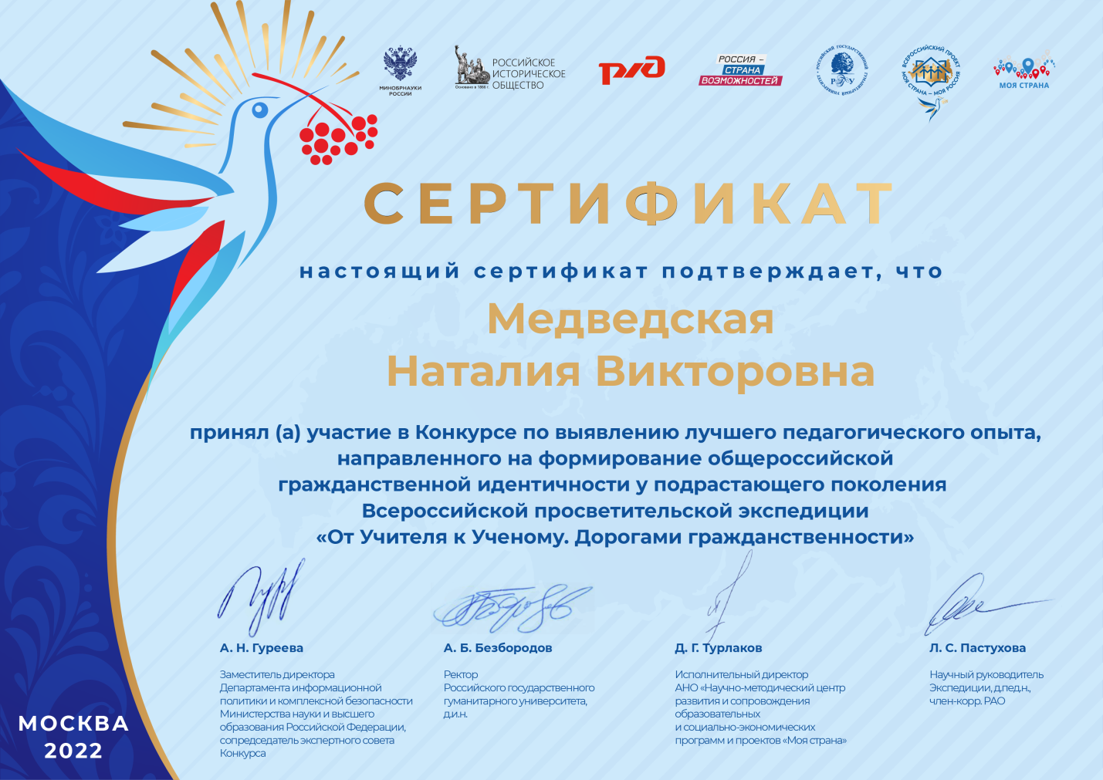

Приложение 5

Зарница – 16 марта 2023 г

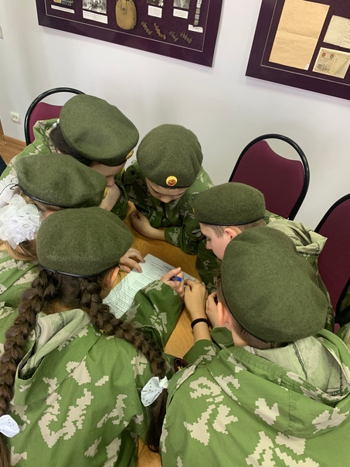 |  | 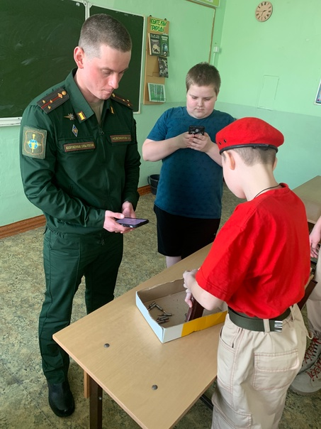
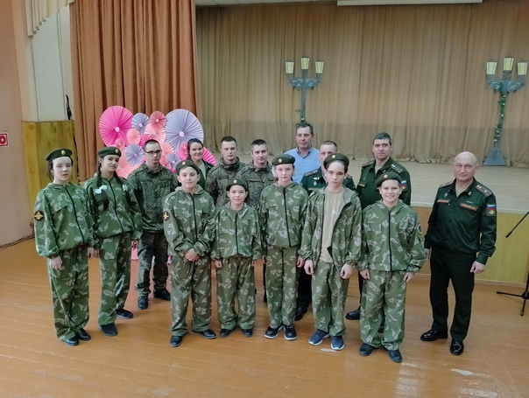 | 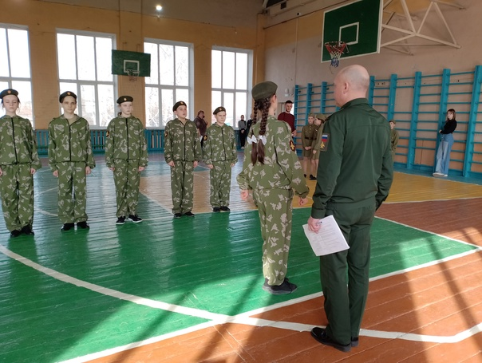

Приложение 6

Одиночная подготовка воина-разведчика – 15 февраля 2023 г

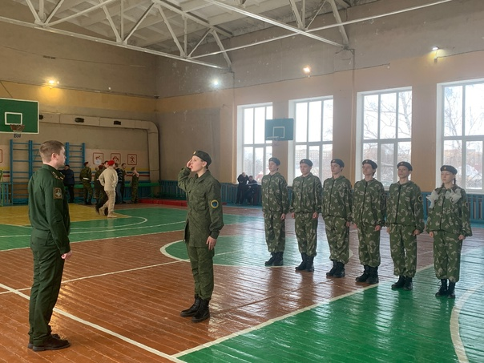 | 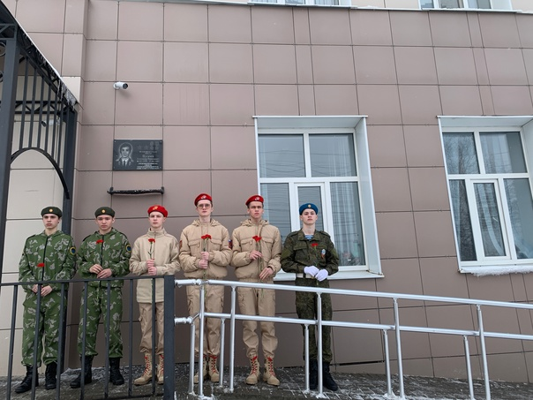
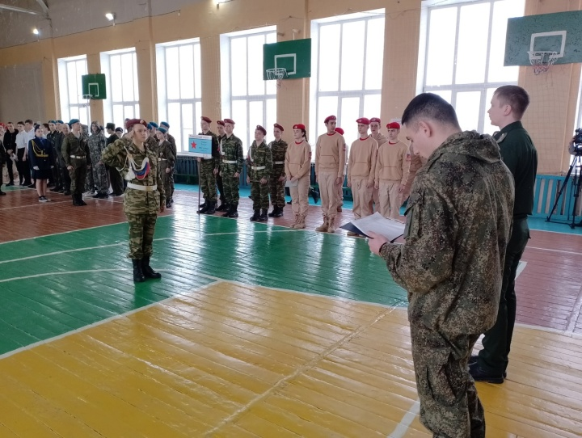 | 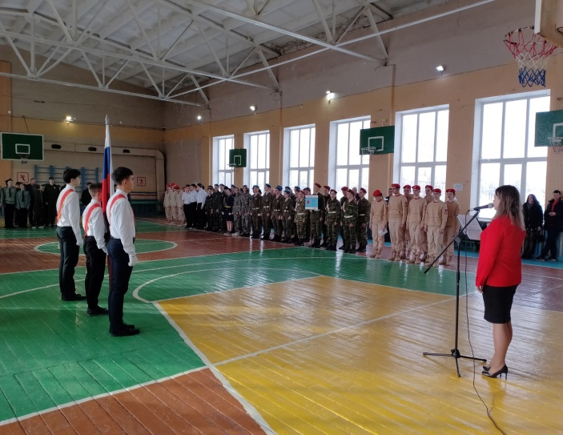
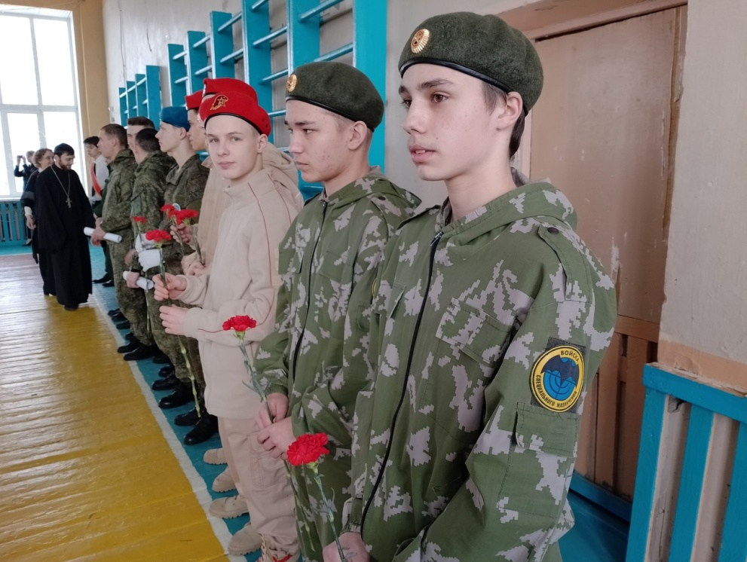

Приложение 7

Тяжело в учении – легко в бою – 10 февраля 2023 г

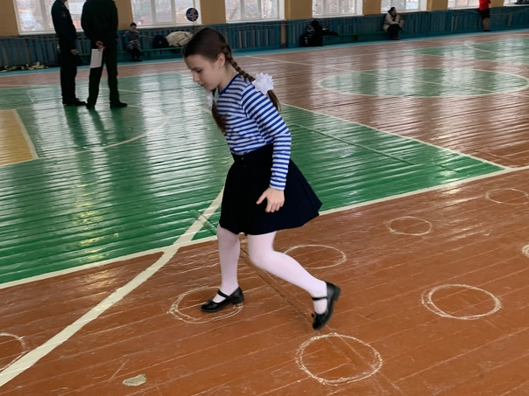 | 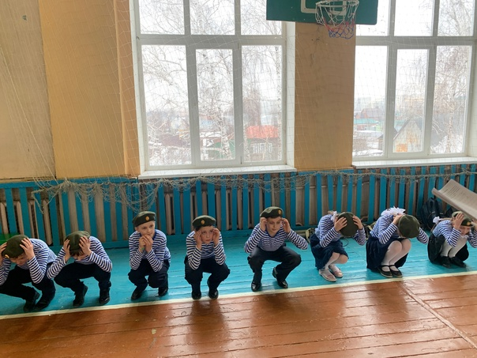
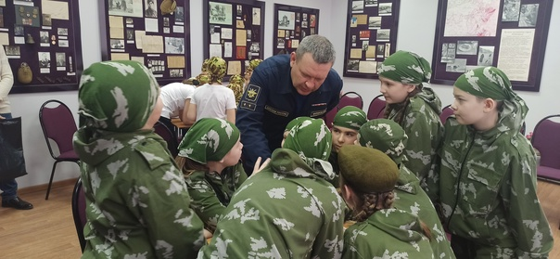 | 

